В.П. Астафьев «Васюткино озеро»
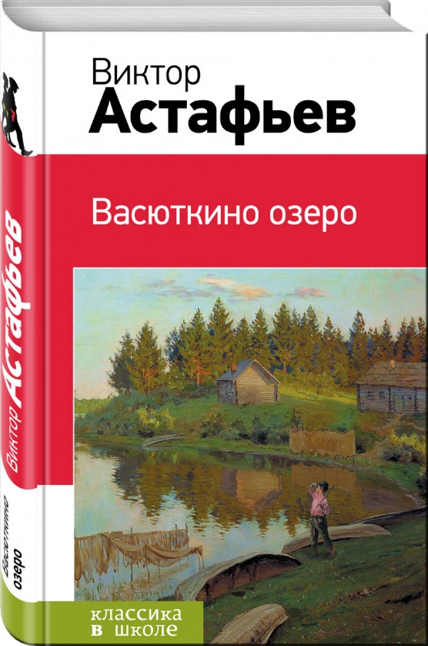
Виктор Петрович Астафьев – один из самых известных российских писателей XX века. Он родился в небольшом поселке Красноярского края Овсянки и прожил насыщенную и полную событиями жизнь, поэтому интересных фактов из жизни Астафьева можно найти очень много.
Факты из жизни Астафьева
Мать писателя погибла, когда ему было семь лет, утонув в реке. Она плыла на встречу с отцом писателя, Петром Астафьевым, который в это время отбывал наказание в тюрьме (был осужден по статье «Вредительство»).
После смерти матери, писатель воспитывался бабушкой по материнской линии (это достаточно известный факт из биографии писателя, так как свои воспоминания об этом времени он оставил в своем произведении «Последний поклон»).
Семья Астафьева была раскулачена и переехала в село Игарка. Из-за сложных отношений отца и мачехи маленький Виктор оказался в доме-интернате (отец мальчика тяжело заболел, а родные просто выгнали Виктора из дома и какое-то время он жил в заброшенной парикмахерской, но после серьезного инцидента в школе, получил распределение в дом-интернат).
Интересно, что литературный талант мальчику помогал развить известный сибирский поэт И. Д. Рождественский.
В.П.Астафьев прошел всю войну обычным солдатом, но получил огромное количество наград, среди которых и орден «Красной Звезды».
После перенесенной контузии Виктор Петрович очень плохо переносил жару.
Жена писателя, Мария Корякина, также занималась творчеством. Она была членом Союза писателей и издала в общей сложности более 16 книг.
Семья Астафьевых часто переезжала. Они проживали какое-то время в Чусовом, потом в Вологде, потом в Перми, потом в Красноярске.
В общей сложности писатель издал около 15 томов произведений.
Об В. П. Астафьеве интересные факты продолжают детально изучаться и исследоваться, так как его творчество – это уже классика русской литературы.

Краткое содержание - https://briefly.ru/astafev/vasiutkino_ozero/
Полный текст - http://gapeenko.net/astafiev/7122-vasyutkino-ozero.html
Аудиокнига - http://multfilmi-online.ru/vasyutkino-ozero-muljtfiljm-smotretj.html
Биография автора и критика произведений - http://md-eksperiment.org/post/20170613-biografiya-viktora-astafeva
Документальный фильм «Веселый солдат» - https://www.youtube.com/watch?v=3Qcm6kiZcxQ
Литературный музей В.П. Астафьева - http://www.astafiev.permkrai.ru/
Проверь себя:
Онлайн-тесты - http://testedu.ru/test/literatura/5-klass/test-15-astafev-vasyutkino-ozero.html
http://kupidonia.ru/viktoriny/viktorina-po-rasskazu-vasjutkino-ozero
http://skazvikt.ucoz.ru/publ/187-1-0-970

